连山壮族瑶族自治县中心城区海绵城市建设专项规划(2020—2035)

连山壮族瑶族自治县自然资源局
广东工业大学建筑设计研究院
二〇二〇年三月

项目名称： 连山壮族瑶族自治县中心城区海绵城区专项规划(2020—2035)
合同编号：2020-005
委托单位：连山壮族瑶族自治县自然资源局
编制单位：广东工业大学建筑设计研究院
建筑工程: 甲级A144019895
城乡规划：乙级[粤]城规编（152006）号
工程咨询：工咨乙12320060048
院 长：李 志
总工程师：陈浩强

院规划设计成果专用章：
规划设计编制完成时间： 2020年03月
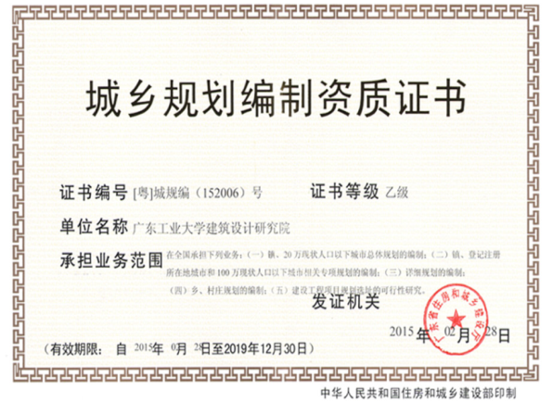

审 定 人： 李志（一级注册建筑师、注册城市规划师、教授级高级规划师）
审 核 人：丁郑飙（高级规划师，注册规划师）
项目负责人：欧阳来禄（规划一所 所长、城乡规划工程师）
项目助理：黄蕴（城乡规划工程师）
编制人员：巫梁侥（注册城市规划师、城乡规划工程师）
文译（注册城市规划师、城乡规划工程师）
陈翠旭（注册城市规划师、城乡规划工程师）
黄蕴（城乡规划工程师）
梁茵炎（城乡规划工程师）
朱山（城乡规划工程师）
冯昌锦（城乡规划工程师）
曾耀洲（城乡规划工程师）
霍兰枝（给排水中级工程师）
黄嘉仪（给排水中级工程师）

